**Если ребенок не разделяет интересы родителей**

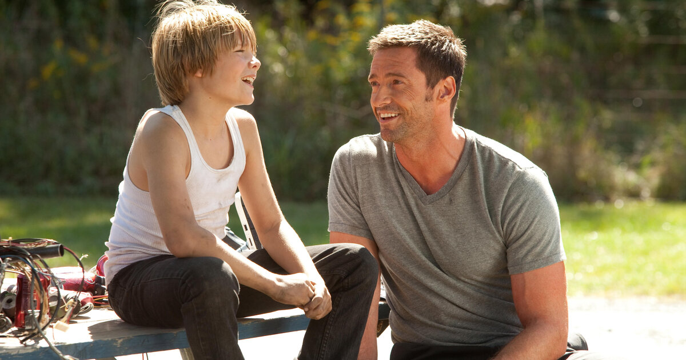

В ожидании малыша родители начинают рисовать себе радужные картинки о том, как он растет, как они вместе гуляют, отправляются в походы, катаются на лыжах и велосипедах. Увлекающийся шахматами папа мечтает, как ребенок с радостью осваивает эту игру, а вскоре и превосходит своего «учителя». Мама и бабушка рисуют в своем воображении картинки, как их чадо с удовольствием посещает оперу или балет.

**Но жизнь вносит свои коррективы.** Нередко все усилия родителей привить ребенку любовь к своим увлечениям терпят фиаско. Не помогает ничего – ни словесные увещевания, ни авторитетное мнение бабушек, дедушек и других взрослых, ни личный пример. Например, вы уговариваете ребенка записаться в футбольную секцию, а он с большим удовольствием проводит время за моделированием, чтением или игрой на скрипке. А может быть наоборот: родители прививают любовь к искусству, а ребенок сбегает на улицу и осваивает экстремальные виды спорта.

***Правы ли родители в своих стремлениях?***

В таких ситуациях нет правых и виноватых. Никогда не забывайте, что ребенок – это личность, а не ваша точная копия. Да, достаточно часто дети действительно перенимают любовь родителей к какому-либо роду занятий, если это происходит естественно и без давления.  И это совсем не обязательный сценарий. **Ребенок НЕ ДОЛЖЕН любить все то, что любят родители.**

Стремления родителей вполне понятны. Общие интересы – это один из наиболее эффективных инструментов выстроить доверительные отношения и как можно дольше сохранять близость с ребенком. Это — и возможность помочь детям, воспользовавшись налаженными связями.

Оказываемое давление может принести серьезный вред отношениям — навязывание ребенку интересов родителей может вызвать естественное отторжение и желание попробовать «что-то иное». Занимаясь нелюбимым делом, он будет подавлять свою индивидуальность и желания, гасить возникающее недовольство и агрессию. В итоге человек может в принципе потерять интерес к каким-либо занятиям и хобби, пребывать в состоянии апатии. Часто дети, чья индивидуальность подавляется, вырастают в инфантильных взрослых, неспособных принимать самостоятельные решения. Нехватка положительных эмоций и самого простого ощущения счастья от любимого занятия накладывает свой негативный отпечаток на развитие личности.

Что же делать родителям? Самое первое и главное – это расслабиться и отпустить ситуацию! Нет ничего страшного, если ваш ребенок имеет отличающиеся от ваших интересы, желания и стремления. В какой-то мере это означает, что у вас растет неординарная личность. А для родителей это еще и перспектива открыть для себя что-то новое и не менее интересное.

***Каких принципов стоит придерживаться в воспитании?***

Несколько общих рекомендаций помогут не «наломать дров» и выстроить доверительные отношения, независимо от увлечений ребенка.

**Прислушиваться к желаниям ребенка**

Не только рассказывайте о своих увлечениях, но и прислушивайтесь к своему ребенку. В детстве человеку очень важно быть услышанным. Интересуйтесь его увлечениями и мнением по самым разным вопросам. Это поможет понять, чего он хочет, и раскрыть его наклонности.

**Относиться к интересам ребенка с уважением**

Нельзя нивелировать занятия ребенка, принижать и провозглашать незначимыми. Например, если мальчику нравятся танцы или занятия музыкой, то папа-спортсмен не должен давить на него аргументами, что это «девчачьи увлечения», что он не станет мужчиной, если будет заниматься «танцульками». Такой подход грозит психологической травмой, поскольку подавляет индивидуальность и в буквальном смысле ломает характер ребенка. Необходимо с уважением относиться к личности ребенка и, соответственно, к его увлечениям и интересам.

**Не пытаться изменить увлечения ребенка путем давления**

Попытки силой заставить заниматься ребенка нелюбимым делом – худшее решение в любой ситуации. Даже если вы заставите ребенка записаться в секцию или музыкальную школу, будете контролировать посещение, выполнение заданий и т.д., то это не добавит радости ни вам, ни ребенку. И это не поможет выстроить доверительные отношения. Ребенок будет постоянно чувствовать дискомфорт и ненавидеть занятия. По мере накопления недовольства ребенок будет все больше замыкаться в себе, подавлять агрессию, которая в конце концов может обернуться против самих родителей. Отсюда появляются протесты, побеги из дома, прогулы школы и т.д. Второй вариант развития ситуации – полное подавление индивидуальности ребенка, формирование безвольной пассивной личности, что также не несет в себе ничего хорошего.

**Общаться на равных без давления авторитетом**

Коммуникация в формате «взрослый – ребенок» не является единственной в воспитании. Когда речь идет о раскрытии способностей и талантов, выборе увлечений и хобби, самым правильным будет построение коммуникаций с ребенком в формате «взрослый – взрослый». Родители должны интересоваться мнением ребенка, обсуждать те или иные его желания, чтобы понять их истоки, чтобы оценить, насколько они важны для него. Это поможет сформировать такие навыки, как аргументация и отстаивание своей позиции, которые наверняка пригодятся в более старшем возрасте и уж точно во взрослой жизни. Ребенок не должен бояться высказывать свое мнение. А такой страх чаще всего возникает именно в результате авторитарного давления со стороны взрослого. В следующий раз ребенок даже не станет высказывать свое мнение из-за опасений быть осмеянным или даже наказанным.

**Примерить на себя увлечение ребенка**

Хотите лучше понять ребенка? Попробуйте примерить на себя его увлечение! В буквальном смысле попробуйте заняться вместе с ним его любимым делом, даже если раньше ничего подобного не делали. Возможно, вам это понравится, и вы станете его полноценным компаньоном по увлечению. Но если вас это занятие не вдохновит, не стоит отчаиваться. Это не лишает вас возможности поддерживать ребенка, помогать ему достигать новых успехов и стать самым преданным поклонником/болельщиком.

**Рассказать о возможных опасностях занятия и познакомить с альтернативой**

Хобби может быть и сравнительно опасным – например, экстремальные виды спорта, увлечение химическими опытами, многочасовое пребывание за монитором (вредно для зрения) и т. д. Но это — не повод для категоричных запретов. Во-первых, необходимо объяснить ребенку, что он может выбрать для себя любое занятие и увлечение, которое не будет угрожать его здоровью, безопасности окружающих, а также не будет наносить вред окружающей среде. Разговор на такую тему должен быть не в формате нотации, а в дружественном тоне. Задача родителей – объяснить возможные последствия с реальными примерами. Здесь очень подойдет разговор на уровне «взрослый – взрослый». Можно предложить ребенку более безопасную альтернативу. Если это — экстремальные увлечения, то лучше осваивать их под началом опытных профессионалов (тренеров). Объясните ребенку, что более безопасная альтернатива – это не подмена истинного увлечения, а ступенька для развития и освоения сложных уровней. Ведь никто не пойдет покорять Эверест, не имея многолетнего опыта скалолазания. Значит, необходимо начинать с малого, чтобы достигать самых высоких вершин.

**Прислушивайтесь к своим детям, доверяйте им и любите их, несмотря ни на что. И тогда даже различия в увлечениях не станут препятствием для доверительных отношений длинною в жизнь**!

https://www.ya-roditel.ru/parents/base/experts/esli-rebenok-ne-razdelyaet-interesy-roditeley/